Odpovede na otázky obstarávaniu zákazky „Big Boxy na skladovanie ovocia – 1200 ks“ (ID53372)

**Otázka č. 1**

1. Dobrý deň, môžete mi poslať infornácie k potlači loga, ktoré požadujete na boxoch? Počet farieb, logo na koľkých stranách boxu a pod. Ďakujem.

**Vysvetlenie:**

1.Požiadavka na potlač názvu spoločnosti na boxoch bola doplnená do prílohy č. 1 súťažných podkladov, riadok č. 11. Aktualizovaná príloha je dostupná v dokumentoch tejto zákazky s názvom „*Aktualizácia1_Príloha č. 1_Súťažných podkladov_Špecifikácia predmetu zákazky s návrhom na cenovú ponuku_Big boxy*“.

Zároveň prikladáme názornú ukážku vyrazeného názvu spoločnosti na boxe:

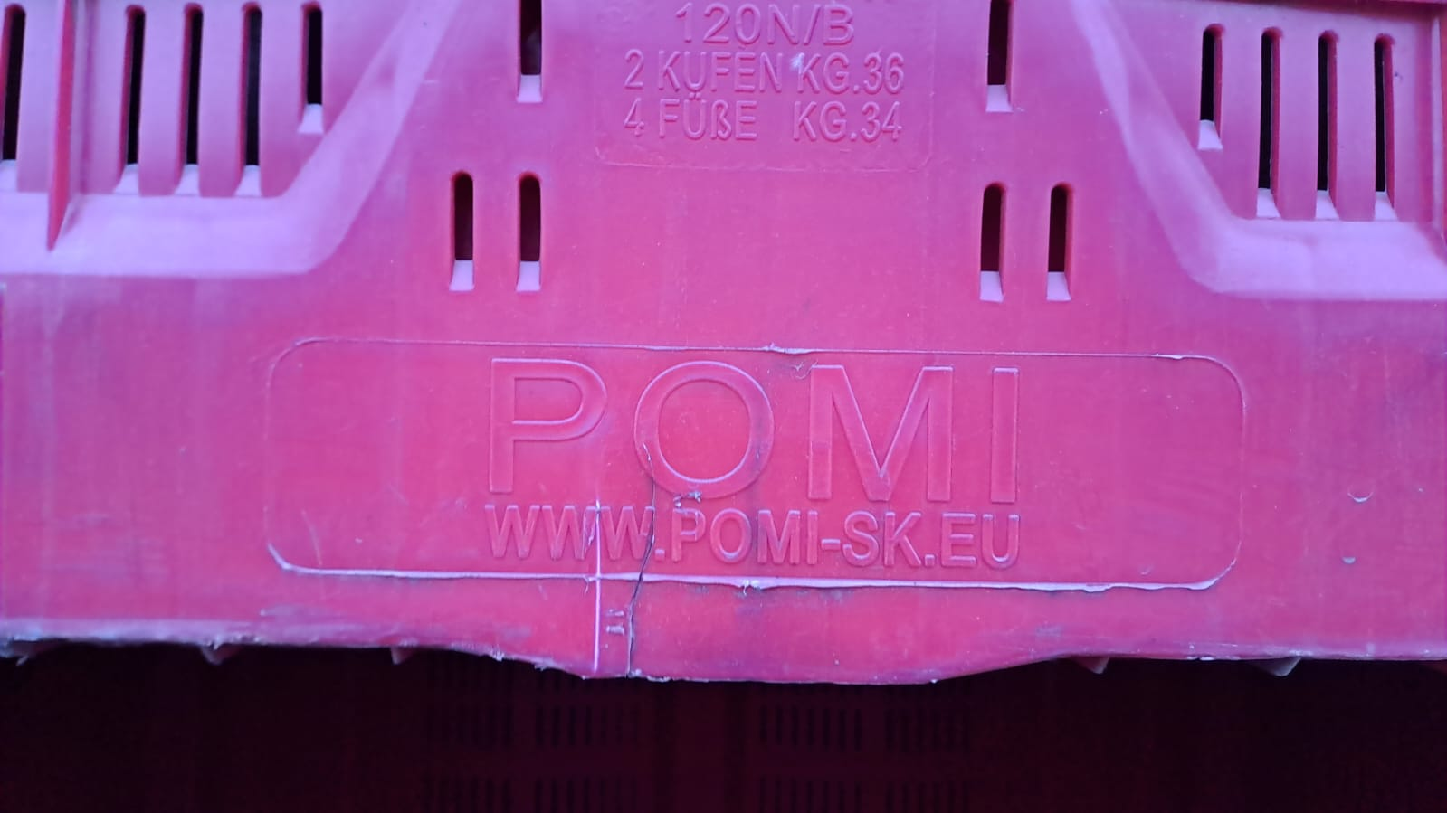

**Otázka č. 2**

2. budete akceptovať aj ekvivalentné rozmery t.j.100 x 120 x 76 cm, ktoré spĺňajú odchýlku +/- 5%?

**Vysvetlenie:**

2. V súlade s článkom 1, ods. 1.3 Súťažných podkladov sa ekvivalentné riešenie pripúšťa len ak spĺňa: „úžitkové, prevádzkové, **rozmerové**, funkčné a estetické charakteristiky, ktoré sú nevyhnutné na zabezpečenie účelu, na ktoré sú uvedené zariadenia určené.“

Zároveň v prílohe č. 1 Súťažných podkladov, v druhom riadku „Vonkajší rozmer vrátane nožičiek 1200x1000x780mm,“ **obstarávateľ stanovil požadovaný rozmer, ktorý je nevyhnutný splniť z dôvodu zabezpečenia kompatibility s už existujúcimi boxami obstarávateľa.**

Obstarávané Big boxy sú určené na zber a skladovanie ovocia a certifikované na stohovanie 13 nádob v chladiarenskom sklade s hmotnosťou 4500 kg.

Na základe uvedeného preto uvádzame, že vami navrhované ekvivalentné riešenie nie je v súlade so Súťažnými podmienkami.